**Добавление записей в БД**

1. Создадим новую бд **registrasia**. Нажмем создать бд. Напишем имя и **utf8mb4_general_ci**. Нажмем кнопку Создать

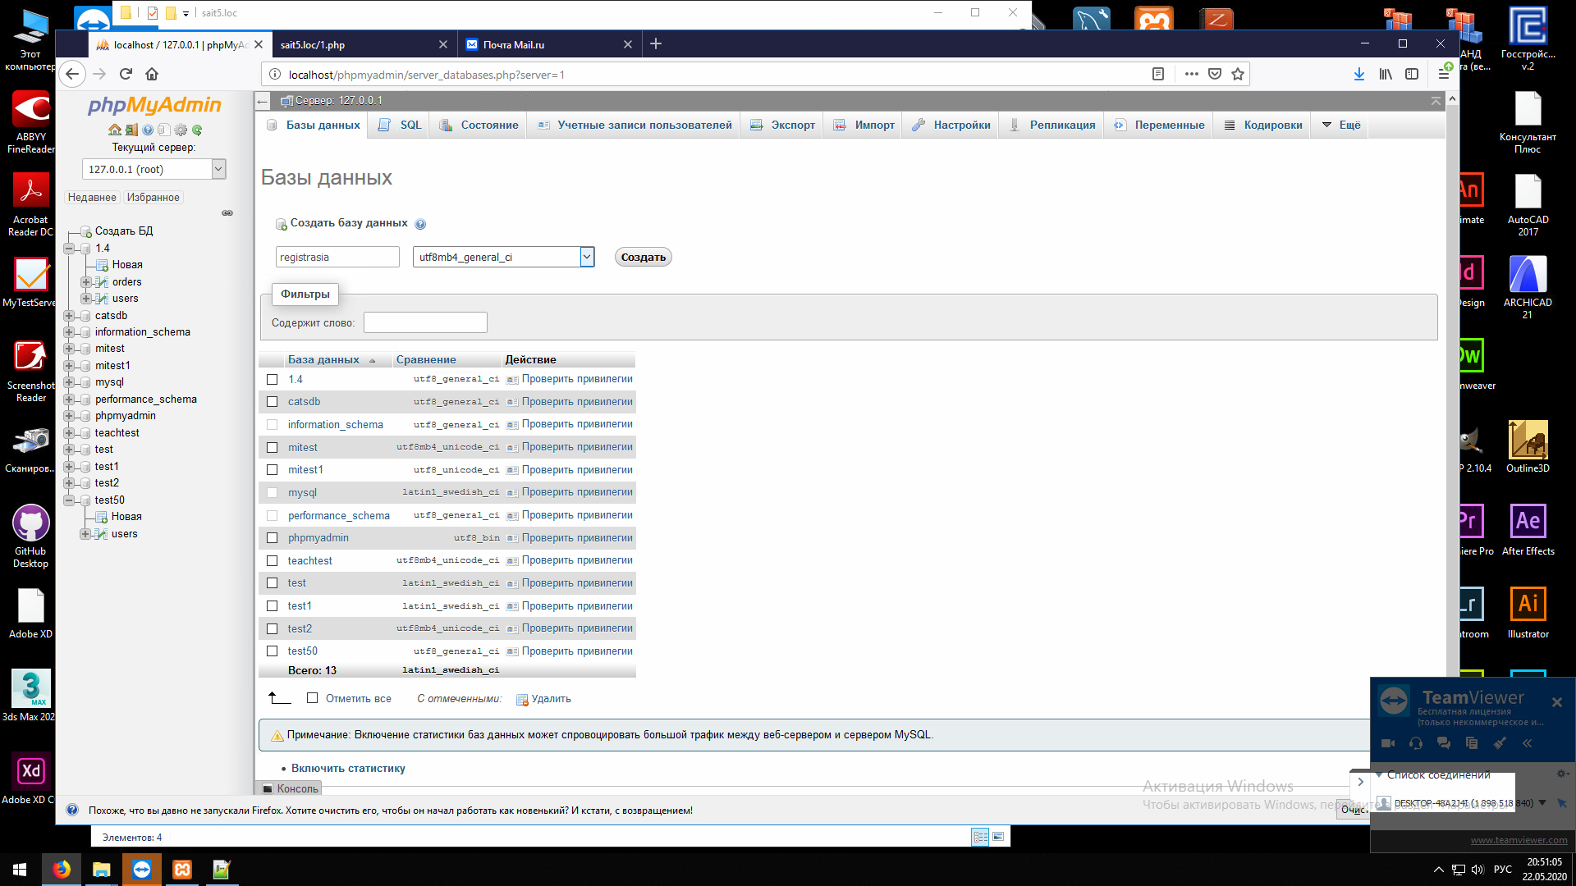



1. Появится новое окно и создадим таблицу **users** с **6** столбцами. Нажмем кнопку **Вперед**



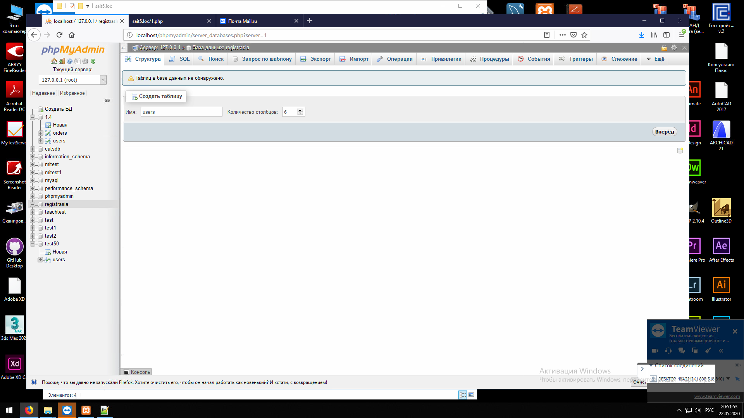

1. Создадим имя и типы id -int , imya- varchar (длина 32), familya varchar (длина 32), otchectvo- varchar (длина 32), vostact-int, address- varchar (длина 64)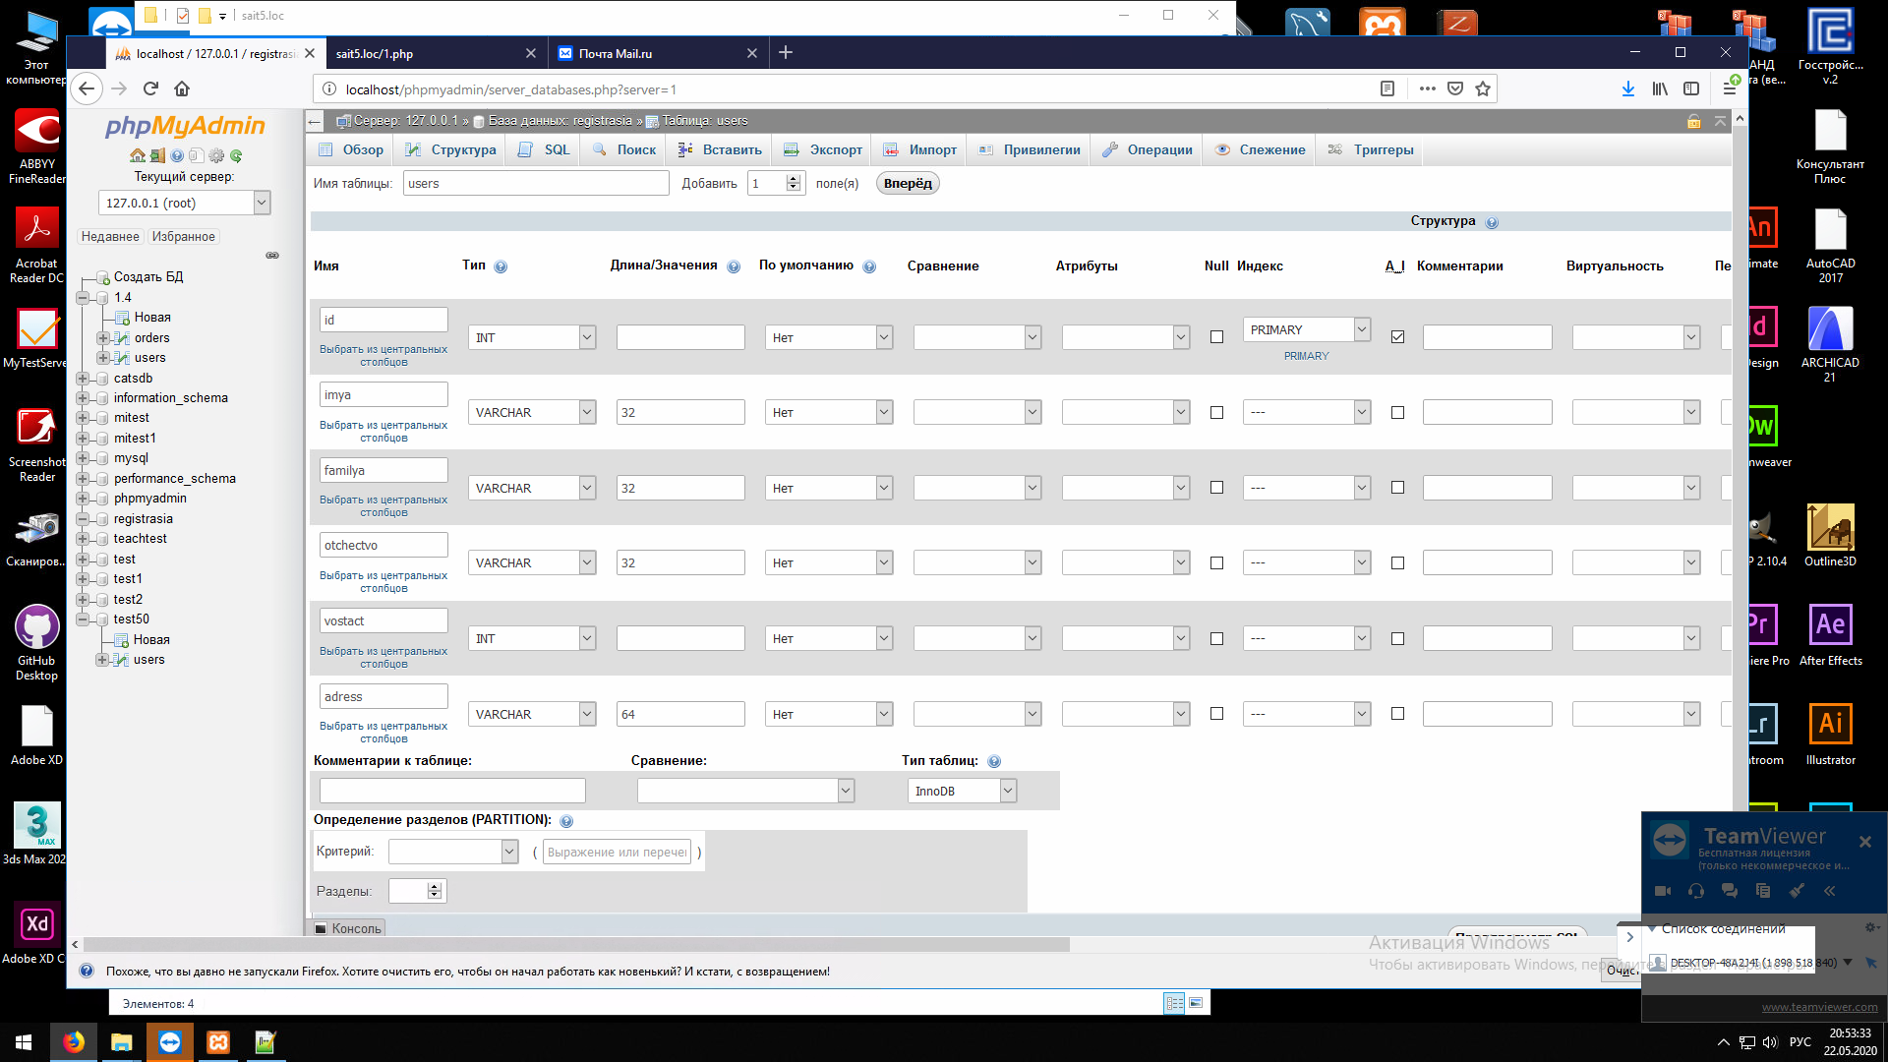
2. У поля id поставим галочку в столбце **A_I.** Нажмем **Вперед**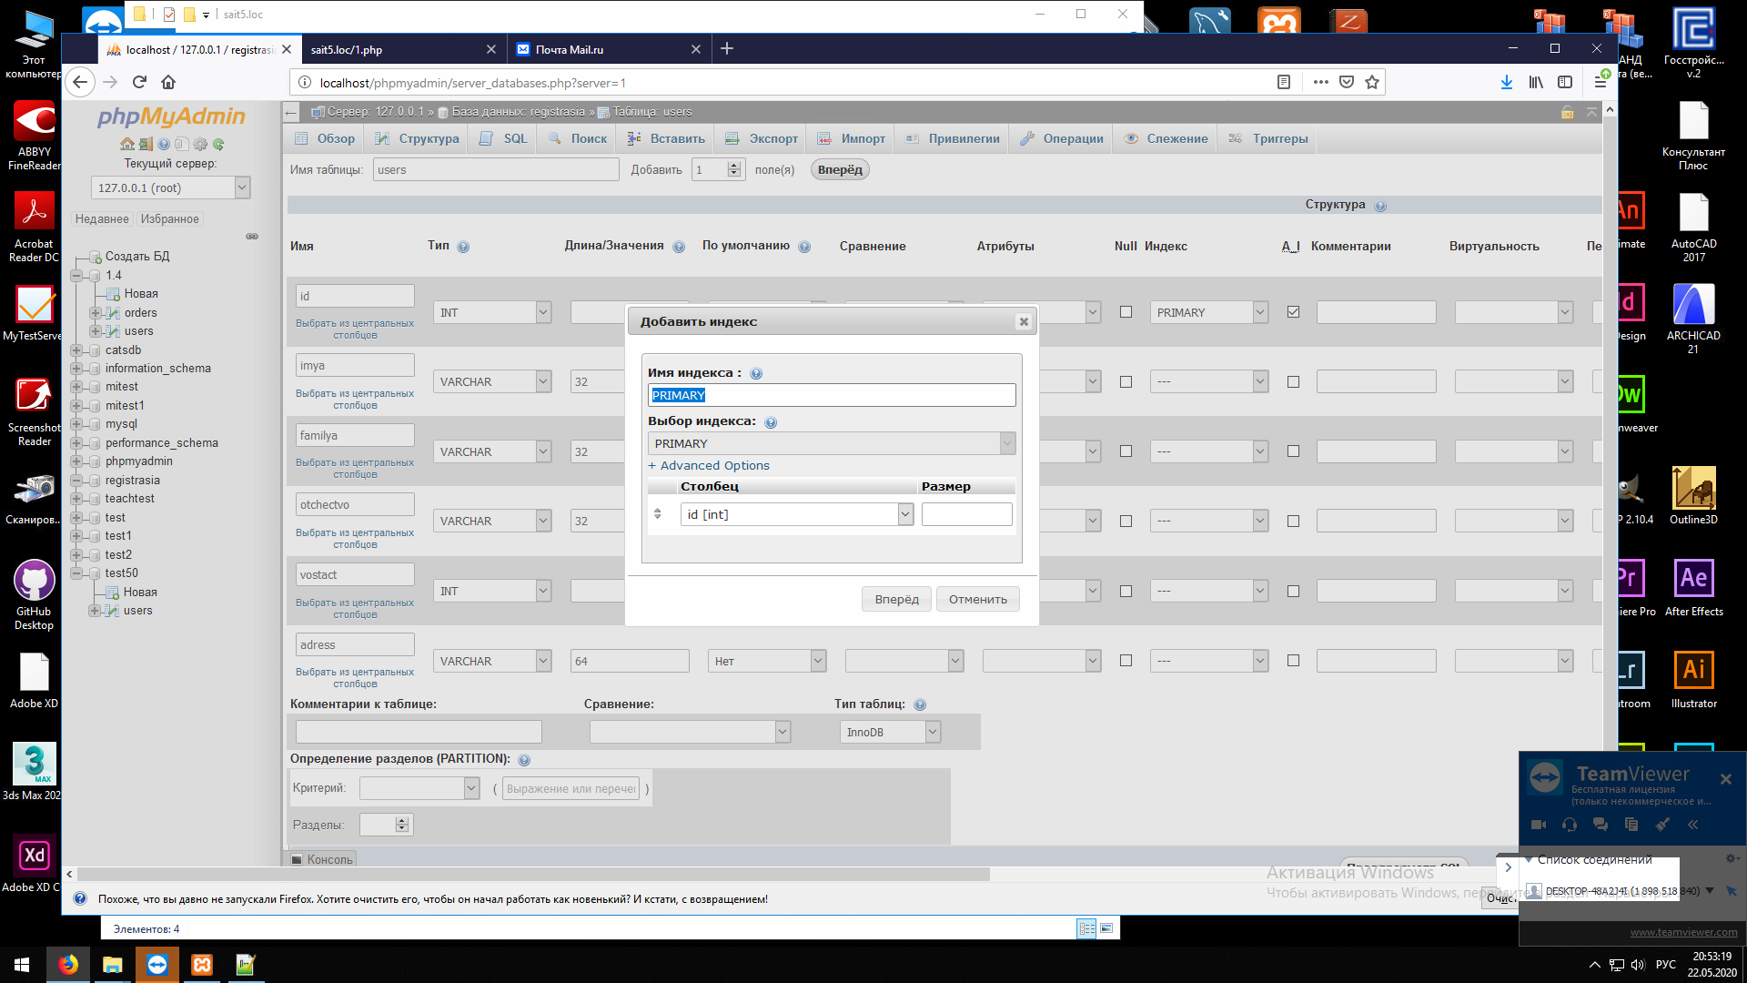
3. Появится новое окно. Свернем браузер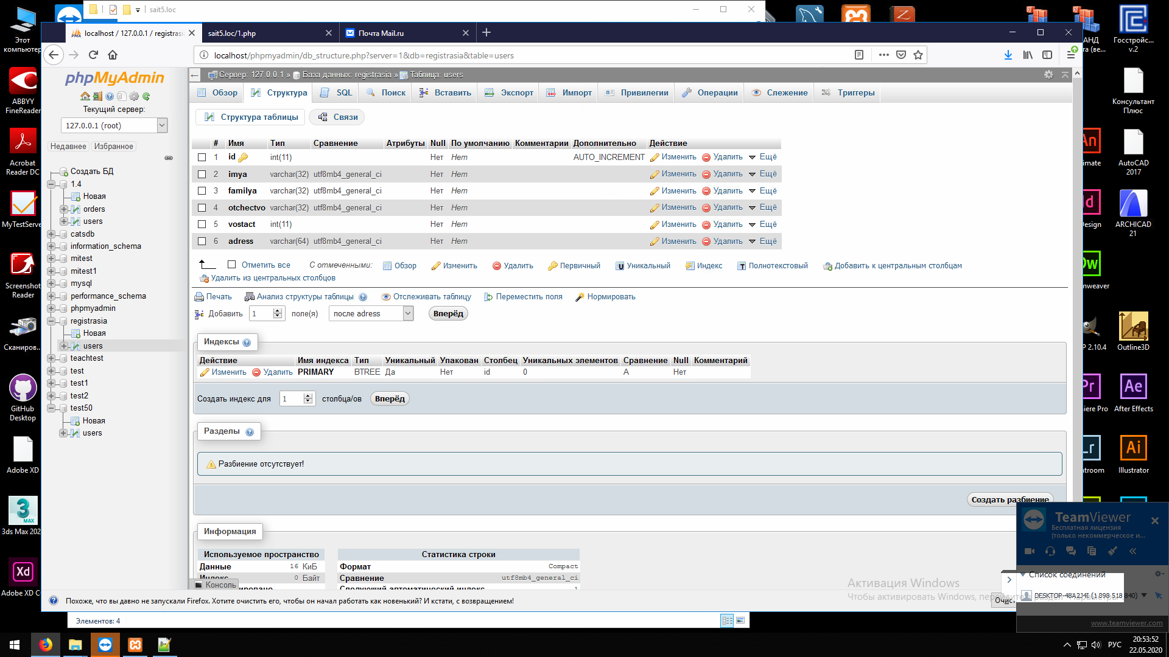
4. Откроем notepad. Напишем код на html в котором нарисуем формы.

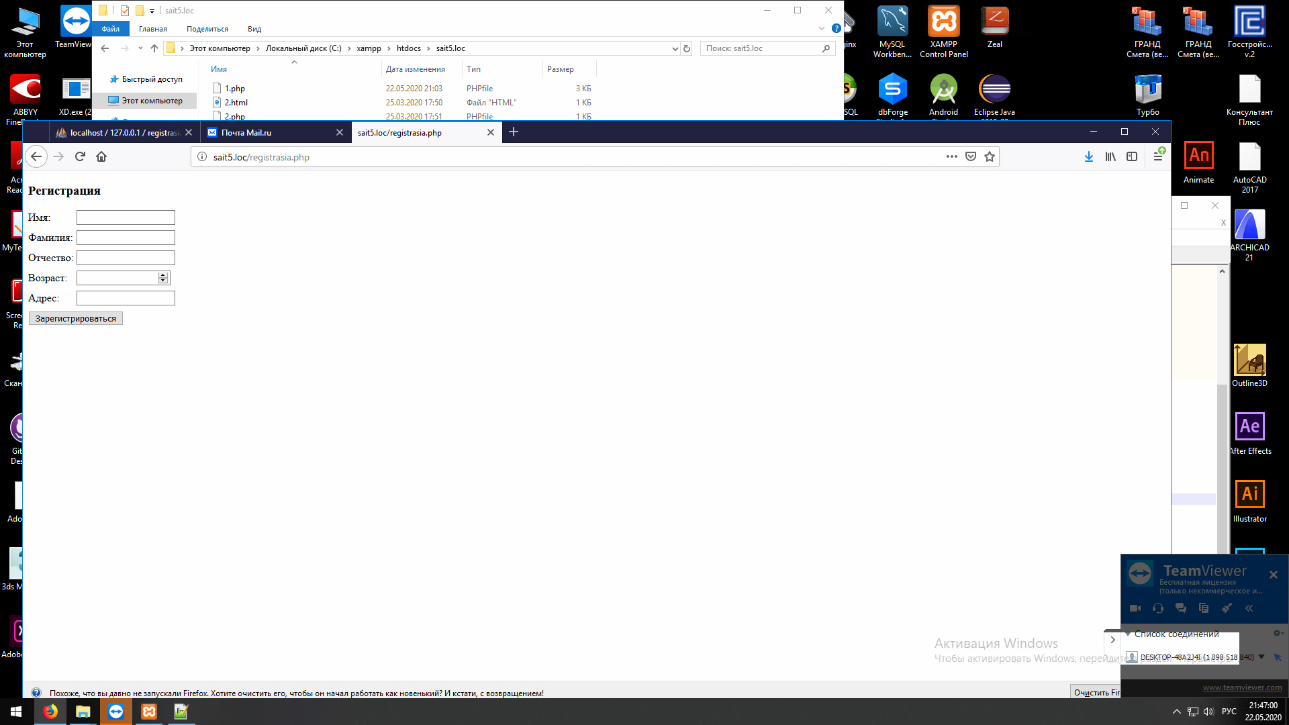

1. Код будет примерно выглядеть вот так, у Вас может получиться по другому, можете добавить выравнивание по центру, задать другой шрифт. Но обязательно добавьте required (для того чтобы пустые данные в дальнейшем не отправлялись в нашу базу)

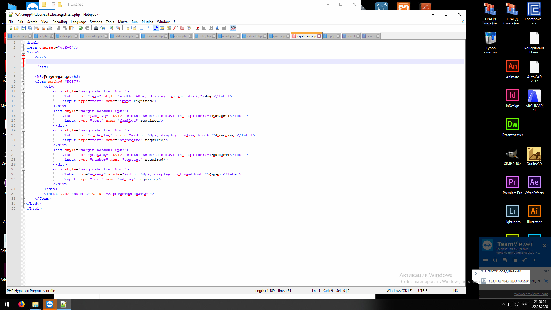

1. Проверим работу кода html. Для этого сохраним данный код с расширением **php**. Откроем свой файл по названию. Проверяем. Получился шаблон как в пункте 6
2. Откроем наш файл в notepad. Добавим код подключения php в body.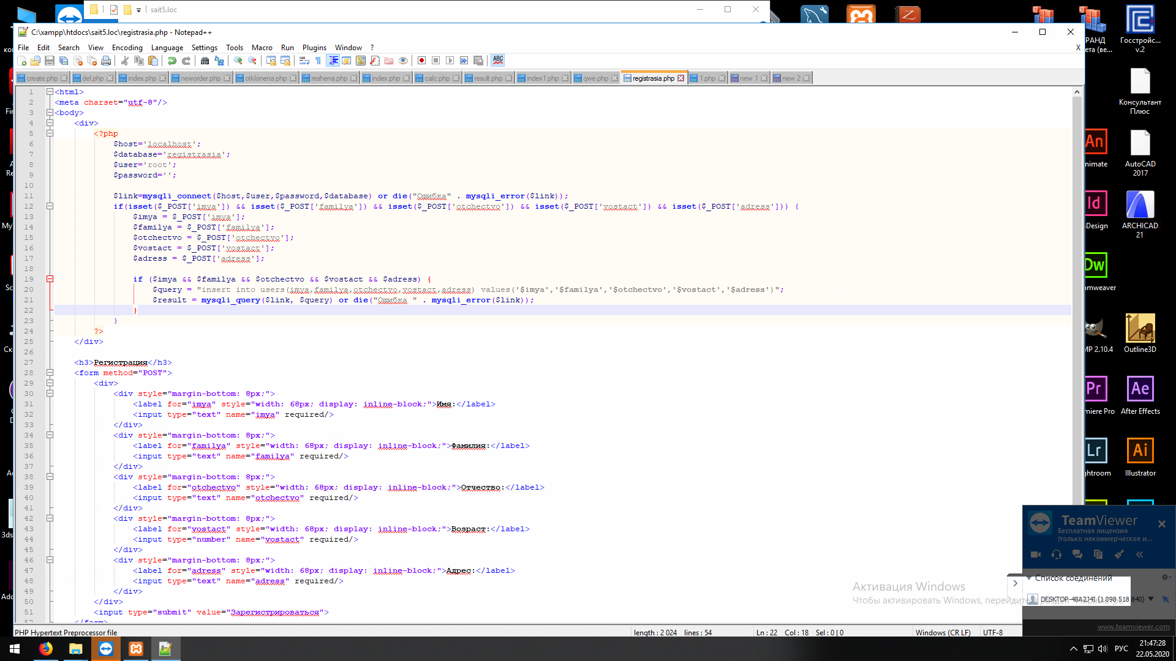
3. Дополним еще строками. В блоке с первым if проверяется не пустые ли данные, которые мы записываем в формах, и если данные не пустые создаем переменные куда заносим то что написали. Во втором блоке if мы посылаем запрос в базу данных, чтобы то что мы вписали добавилось туда.



1. В итоге получаем код:

  
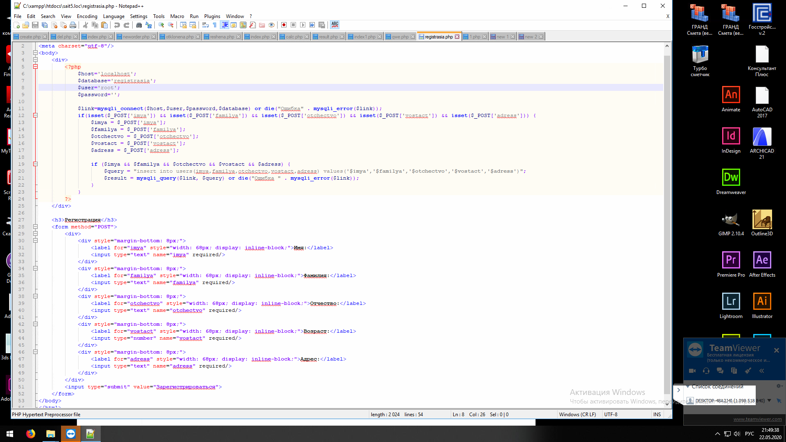

1. Сохраним его и проверим работу. Заполните нашу страницу данными: введите имя фамилию отчество возраст (цифра) и адрес. После чего нажмите кнопку Зарегистрироваться. 

Пример:   
1. Введем данные (на английском) и нажмем кнопку зарегистрироваться.

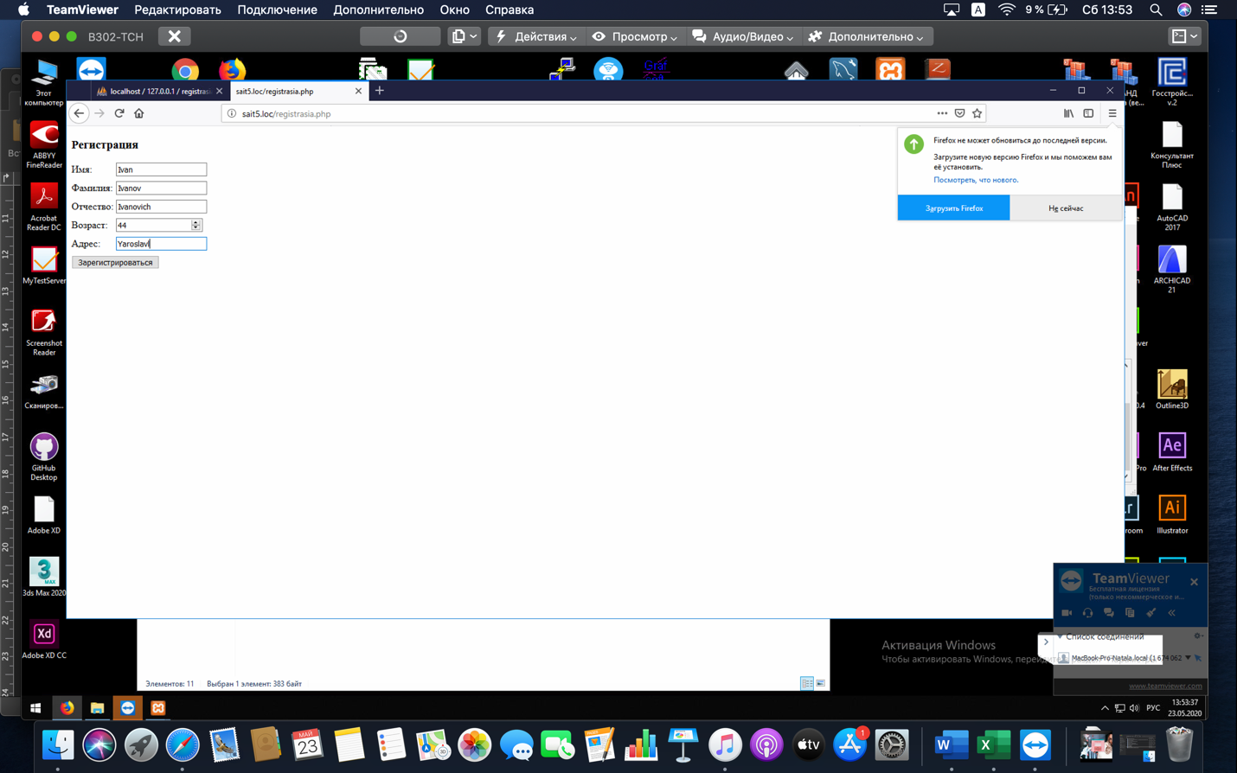

2. откроем нашу базу данных. Откроем нашу базу (registrasia) и нажмем на нашу таблицу users. Увидим нашего добавленного пользователя!)

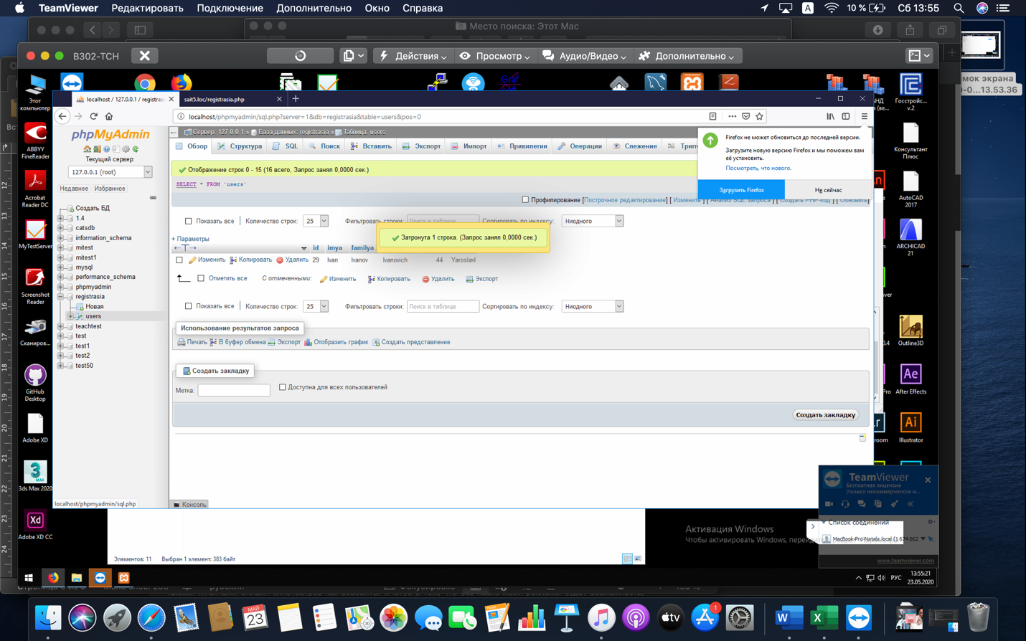



ДОПОЛНИТЕЛЬНО:   
1. Для того чтобы перейти на другую страницу нажав кнопку Зарегистрироваться после нашей форму еще форму с кодом(prod.php – новый файл):  
<form action=”prod.php”>   
<button>Зарегистрироваться</button>  
</form>

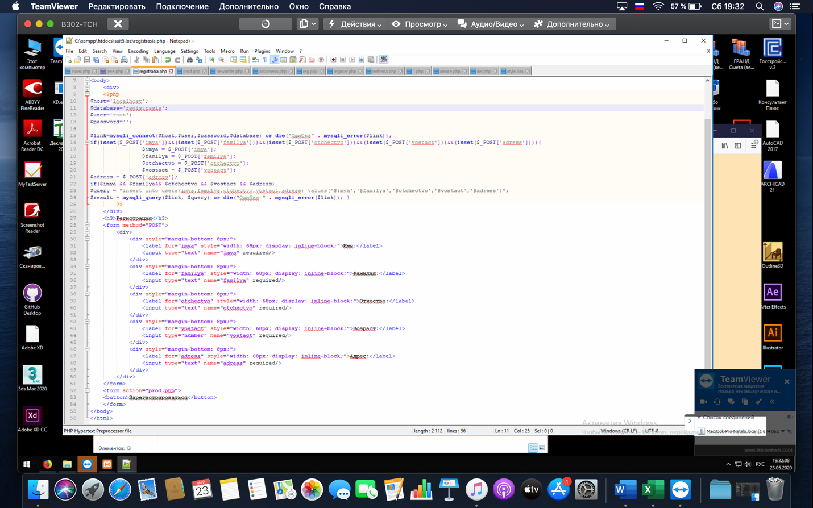

Полностью код будет выглядеть так: 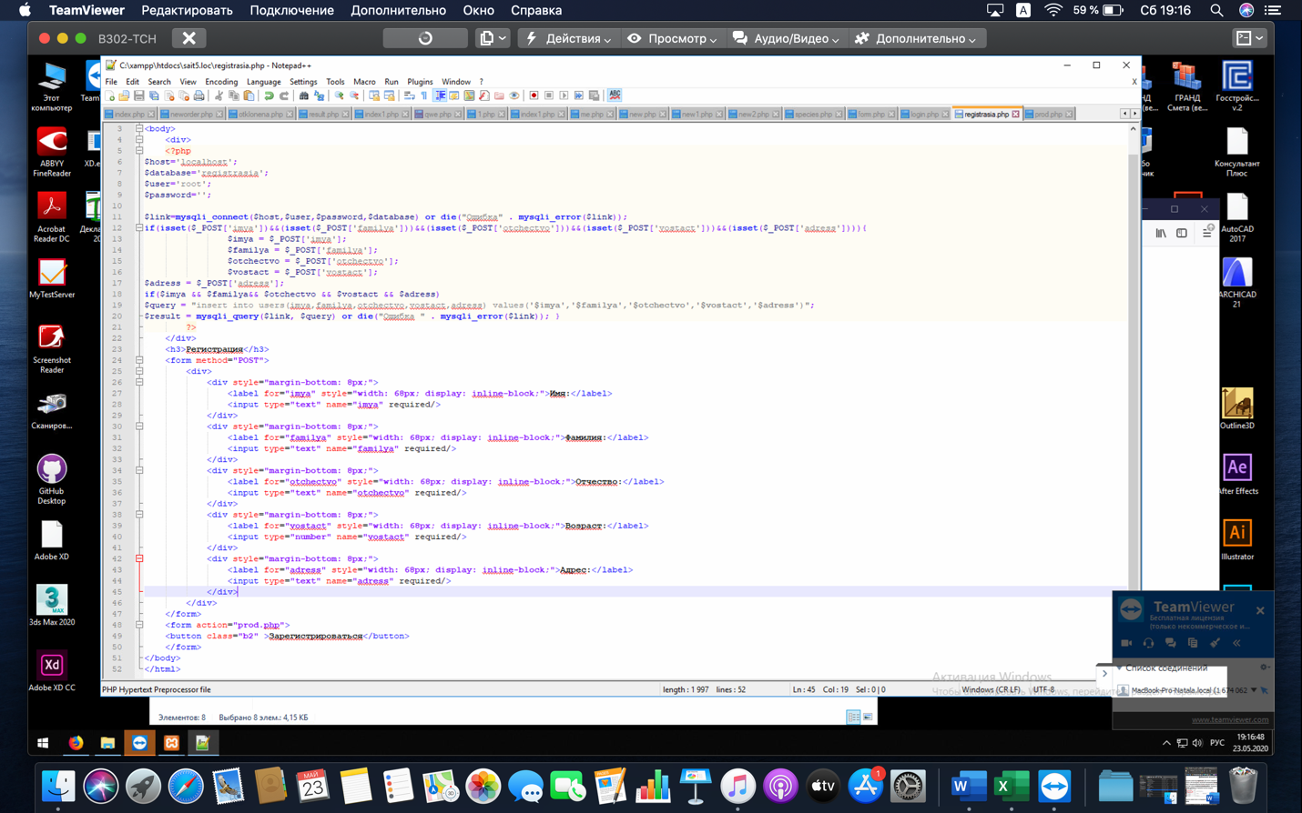



Добавим новый файл prod.php, сохраните его в той же папке что и registrasia.php (диск c – xampp-htdocs-sait1.loc(sait2-sait5))

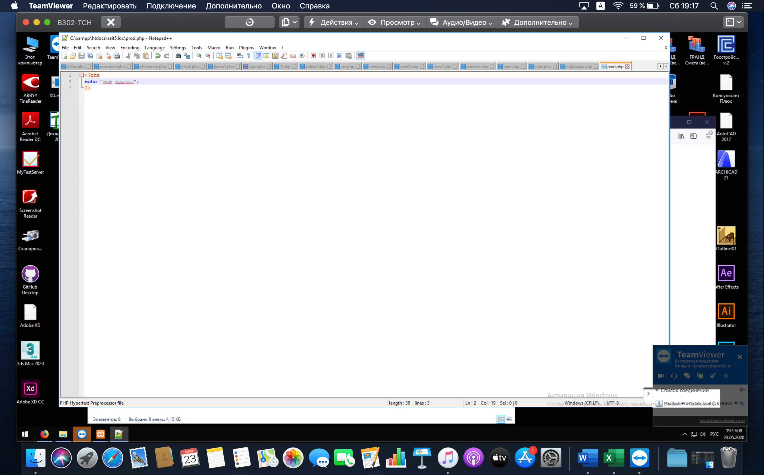

Проверим работу в браузере. Теперь после того как мы заполним форму регистрации и нажмем кнопку Зарегистрироваться, должна появиться фраза Все хорошо.

2. Если вы хотите дополнить стилями css вашу форму  
необходимо добавить код (style.css- файл с css стилями)

<head>  
<title>Панель регистрации</title>  
<link rel=”styleshest” type=”text/css” href=”style.css”>

</head>



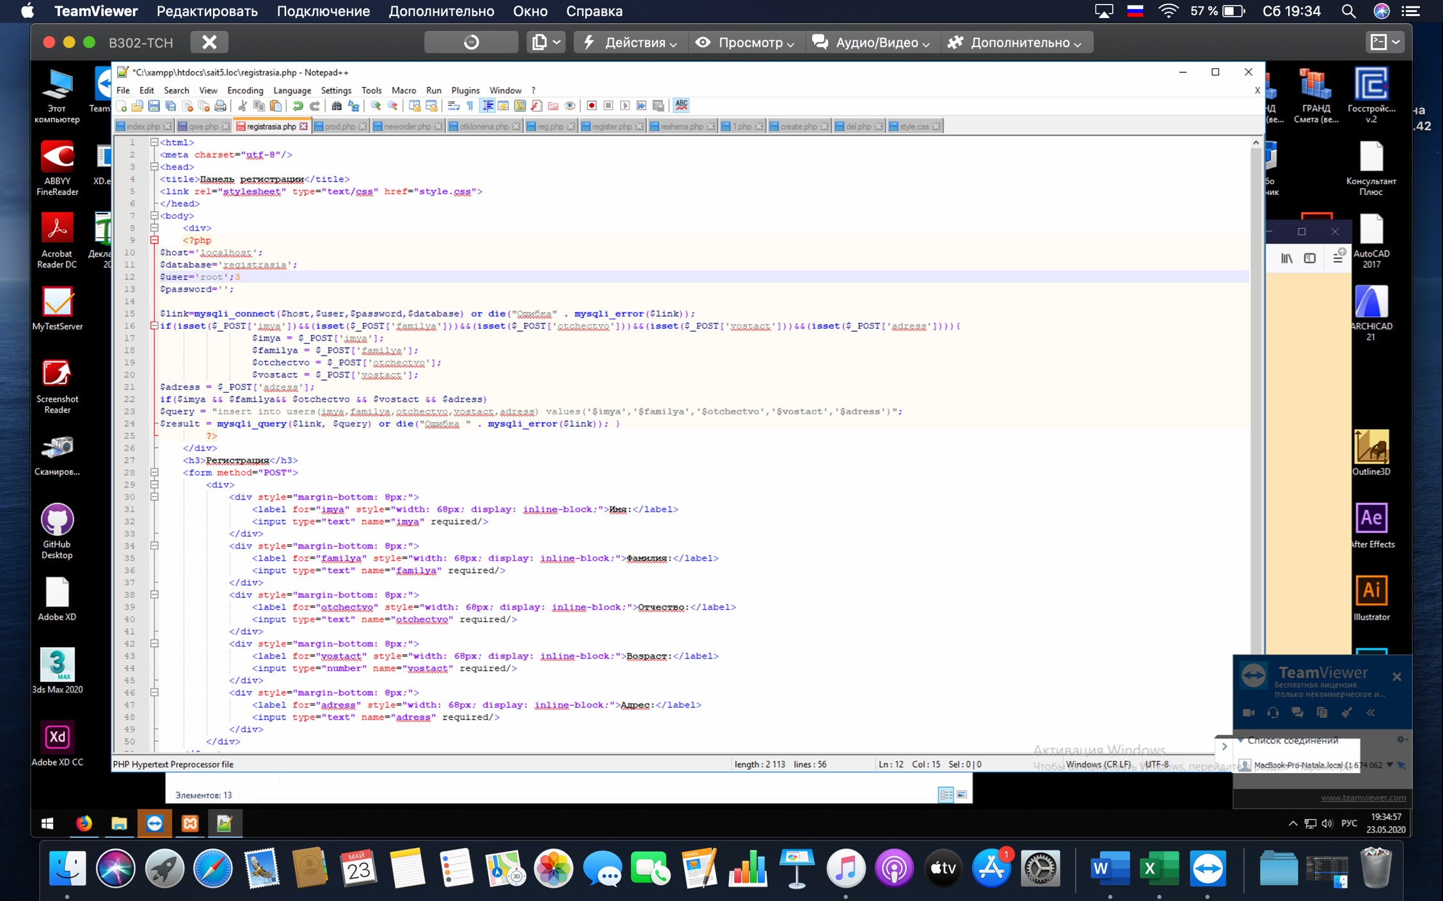

Полностью код выглядит так:

